**TRƯỜNG ĐẠI HỌC BÁCH KHOA HÀ NỘI**

**BÁO CÁO :**

**Lập trình phần mềm quản lý quán cafe C# Winform**

**TRẦN THỊ PHƯỢNG**

phuong.tt175988@sis.hust.edu.vn

**Ngành Công nghệ thông tin**

**Chuyên ngành : Hệ thống thông tin và quản lý**

|  |  |
| --- | --- |
| **Giảng viên hướng dẫn:** | ThS. Nguyễn Đức Tiến  Chữ ký của GVHD |
| **Bộ môn:** |  |
| **Viện:** | Công nghệ thông tin và truyền thông |

**HÀ NỘI, 03/2020**

**ĐỀ TÀI :**

Biểu mẫu của Đề tài/khóa luận tốt nghiệp theo qui định của viện, tuy nhiên cần đảm bảo giáo viên giao đề tài ký và ghi rõ họ và tên.

Trường hợp có 2 giáo viên hướng dẫn thì sẽ cùng ký tên.

Giáo viên hướng dẫn

Ký và ghi rõ họ tên

**MỤC LỤC**

****CHƯƠNG I: KHẢO SÁT……………………………………………********4****

1.1 Giới thiệu đề tài……………………………………………4

1.2 Khảo sát……………………………………………………4

1.3 Xác định yêu cầu…………………………………………..4

CHƯƠNG II : PHÂN TÍCH VÀ THIẾT KẾ HỆ THỐNG ………..6

2.1 Đề xuất phần mềm có các tính năng sau…………………...6

2.2 Các tác nhân sử dụng phần mềm…………………………...6

2.3 Biểu đồ phân cấp chức năng ……………………………….7

2.4 Các cấp tổ chức trong một quán cafe………………………..8

CHƯƠNG III: XÂY DỰNG CƠ SỞ DỮ LIỆU………………………9

3.1 Staff……………...………………………………………….9

3.2 Material Type………………………………………………10

3.3 Drink and dessert…………………………………………..11

CHƯƠNG IV: THIẾT KẾ GIAO DIỆN……………………….........12

4.1 Sơ đồ thiết kế giao diện…………………………………….12

4.2 Danh sách màn hình và mô tả chức năng ………………….12

CHƯƠNG V : MỘT SỐ CÔNG CỤ HỖ TRỢ………………………13

5.1 Github…………………………………………………...….13

5.2 Một số khái niệm cơ bản về Github………………………...13

5.2.1 Branch……………………. ……………………………..…13

5.2.2 Amend……………………………………….……………..13

5.2.3 Commit…………………………………………………...14

5.2.4 Pull, push……………………………................................14

5.3 Balsamiq mockups.……………………………….......................14

5.3.1 Mockups là gì?……………………………........................14

5.3.2 Các tính năng của Balsamiq mockups………….…….…..15

5.4 Heroku…………………………………………………………...15

5.4.1 Heroku là gì?.......................................................................15

5.4.2 Tính năng cơ bản của Heroku…………………………….15

5.4.3 Cách delay ứng dụng lên Heroku…………………………16

## CHƯƠNG I: KHẢO SÁT

### Giới thiệu đề tài :

Đề tài này nhằm xây dựng chương trình quản lý bán hàng Quán cà phê. Quản lý các công việc quan trọng của quán như: Cập nhập thông tin nhân viên, hàng, khách hàng, bàn. Nhập, xuất, bán hàng, thông kê hàng.

### Khảo sát :

Chương trình giúp cho việc quản lý các công việc trong quán trở lên đơn giản, nhanh chóng và chính xác hơn.

Phạm vị: Chương trình được xây dựng hỗ trợ các mô hình quản lý trong việc bán hàng. Được sử dụng trong nội bộ của tổ chức thực hiện mô hình quản lý đó. Ứng dụng xây dựng cho các đề tài làm bài tập lớn và làm việc theo nhóm.

**Các yếu tố chính:**

* Tổ chức: Hệ thống được phân chia thực hiện theo 2 tác nhân đó là chủ quán cà phê và nhân viên. Thực hiện theo các chức năng công việc trong quán.
* Dữ liệu: Hệ thống bao gồm mọi dữ liệu liên quan đến các thông tin quản lý trong một Quán cà phê: Các loại hàng, loại khách, các bàn, nhân viên, các phiếu xuất nhập hàng, ...
* Thiết bị: Máy tính xách tay, máy tính để bàn sử dụng hệ điều hành windows 7 trở lên.

### Xác định yêu cầu :

* + 1. **Yêu cầu sản phẩm:**

Độ tin cậy cao : các kết quả đưa ra chính xác, đầy đủ, ngắn gọn.

Linh động :

* Có tính mở, thuận tiện cho việc bảo trì, phát triển hệ thống. Có đầy đủ các tiện ích phục vụ cho người sử dụng.
* Có khả năng lập các bảng biểu báo cáo theo yêu cầu của người sử dụng.
* Phải có từng cấp độ ưu tiên cho người sử dụng và đảm bảo việc bảo mật chương trình.
* Phải có chương trình quản trị hệ thống cho người điều hành, chương trình phải có tiện ích thuận tiện cho việc thêm bớt user, cấp phát quyền, quản trị theo nhóm,...
* Các phân hệ của chương trình phải tuân thủ theo trật tự thực hiện yêu cầu của người sử dụng và phần giao diện chung.
  + 1. **Yêu cầu tổ chức :**

Cài đặt : Microsoft SQL Server Management Studio 18 để quản lý dữ liệu. Visual Studio 2019 dùng để xây dựng chương trình.

Phông chữ : sử dụng phông chữ thống nhất trong tất cả các máy làm việc với hệ thống.

Kiểu nhập liệu : thống nhất kiểu nhập liệu cho ngày, số như sau: Ngày được nhập theo kiểu: dd/mm/yyyy.

Chuyển giao: dễ chuyển giao giữa các hệ thống, được áp dụng rộng rãi trong các lĩnh vực.

* + 1. **Yêu cầu ngoài :**

Bảo mật: Mỗi người sử dụng trong hệ thống cần được phép truy cập đến các chức năng và thông tin cần thiết liên quan đến nhiệm vụ và trách nhiệm của mình, đồng thời không được truy cập đến các chức năng và nằm ngoài phạm vị trách nhiệm của mình. Việc phân quyền làm việc do quản trị hệ thống đảm nhận.

An toàn: Tất cả các thông tin được lưu trữ toàn vẹn, không mất mát thông tin, không có sự nhầm lẫn sai lệch, thông tin chính xác và được lưu trữ rõ ràng không dư thừa thông tin.

Tương thích: Dễ tương thích giữa các hệ thống chương trình.

## CHƯƠNG II: PHÂN TÍCH VÀ THIẾT KẾ HỆ THỐNG

## Đề xuất phần mềm có các tính năng sau :

* 1. **Các tác nhân sử dụng phần mềm :**



**2.3 Biểu đồ phân cấp chức năng :**

Quản lý quán cafe

QL Tài khoản

QL quyền truy cập

QL người dùng

QL nhân viên

QL Vật tư

QL Hạt coffee

QL Túi coffee

QL Kem sốt

QL Phụ kiện

Quản lý khuyến mãi

QL thẻ trả trước

QL thẻ tích điểm

QL khuyến mãi khác

QL Hóa đơn

QL Hóa đơn khách mua

QL Hóa đơn mua vật tư

QL Hóa đơn onl

Báo cáo

Báo cáo doanh thu ngày

Báo cáo doanh thu tuần

Báo cáo công nợ quý

**Một số chức năng tiêu biểu:**

|  |  |
| --- | --- |
| **Chức năng** | **Mô tả chức năng** |
| Quản lý thông tin nhân viên của quán | Tìm kiếm hoặc chỉnh sửa các thông tin họ tên, số điện thoại, tên đăng nhập, mật khẩu... của các nhân viên của quán. |
| Đăng ký thành viên cho khách hàng | Thực hiện đăng ký thành viên cho khách hàng và cung cấp |
| Tra cứu điểm hiện tại của khách hàng | Truy xuất điểm tích lũy hiện tại của khách hàng |
| Thêm, xóa, sửa thông tin các thức uống trên menu | Chỉnh sửa các thông tin hình ảnh, mô tả, mã thức uống , giá,.. trên menu thức uống của quán |
| Tính tổng doanh thu theo ngày | Trả về tổng doanh thu dựa trên số tiền mỗi hóa đơn đã xuất ra |

* 1. **Các cấp tổ chức trong một quán cafe:**
* **Quản lý quán cà phê**: Sẽ phụ trách quản lý tổ chức, có thể là 1 hoặc 2 người. Tất cả các doanh thu, số lượng nhân viên, lợi nhuận hằng tháng,… thì quản lý phải nắm được hoàn toàn. Trong phần mềm quản lý quán cà phê thì quản lý sẽ có cấp admin cao nhất, có được nhiều quyền nhất về CRUD tất cả các table trong hệ thống để phân bố nhân viên và có các quyết định về quán.
* **Nhân viên thu ngân:** Là nhân viên phụ trách việc giao tiếp với khách hàng để gọi nước, gọi món và thanh toán, trực tiếp hoặc là đặt hàng online. Có quyền thêm, xóa, sửa hóa đơn trong hệ thống, xem được danh sách loại nước, món ăn, khách hàng, nhân viên.
* **Nhân viên phục vụ:** Nhân viên phụ trách đem nước ra cho khách hàng, lau bàn,sắp xếp bàn ghế, thêm nước lọc hay trà cho khách,lau dọn trong quán.
* **Nhân viên pha chế:** Phụ trách việc tiếp nhận đơn hàng từ nhân viên phục vụ và pha chế các món nước hay chế biến các món ăn nhẹ.
* **Nhân viên giao hàng:** Phụ trách ship hàng cho các khách đặt hàng online.
* **Nhân viên giữ xe:** Phụ trách việc giữ xe cho khách hàng.

**CHƯƠNG III: XÂY DỰNG CƠ SỞ DỮ LIỆU**

* 1. **Staff**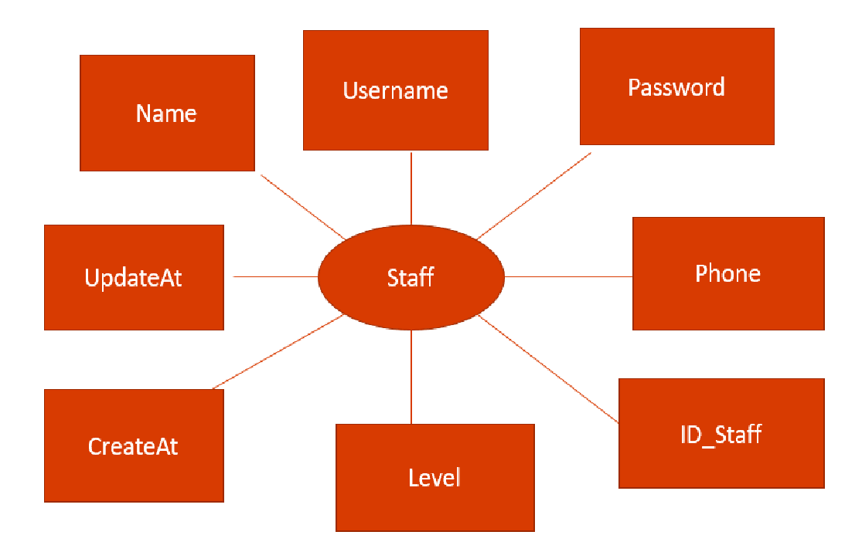

Thông tin nhân viên: ID, Name, Username, Password, Email, Phone, Created at...

**Mô tả các bước xử lý:**

* Người quản lý nhập thông tin nhân viên.
* Kiểm tra có thông tin nào trùng không.
* Xác nhận lưu thông tin vào cơ sở dữ liệu.
* Xuất hiện thông báo lưu thành công.
  1. **Material Type**

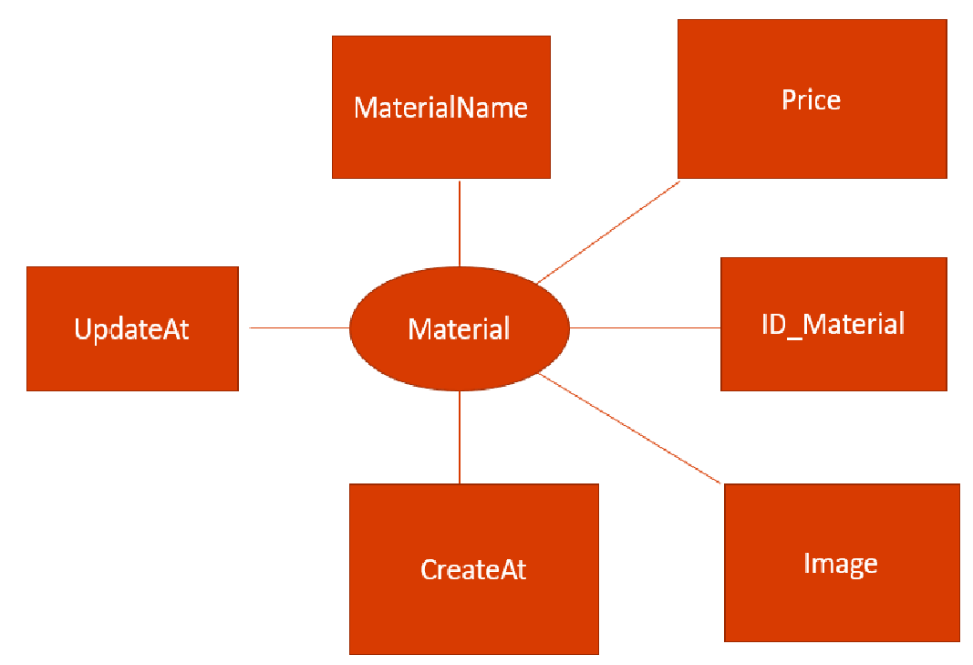

Thông tin về nguyên liệu: Hình ảnh, Ngày tạo CSDL, Ngày cập nhật, ID, Tên và giá cả.

**Mô tả các bước xử lý:**

* Người quản lý nhập thông tin nguyên liệu, hoặc nhân viên nhập tên đồ uống có chứa nguyên liệu đó.
* Kiểm tra có thông tin nào trùng không.
* Xác nhận lưu thông tin vào cơ sở dữ liệu.
* Xuất hiện thông báo lưu thành công.
  1. **Drink and Dessert**

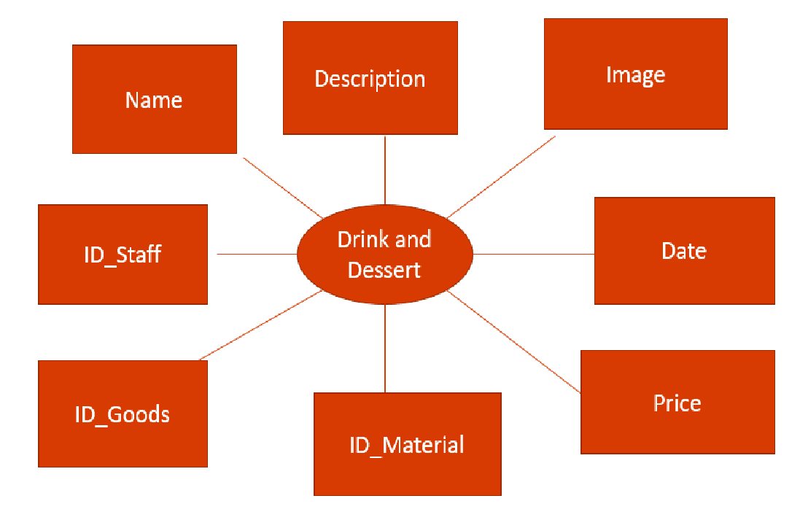

Thông tin về các loại đồ uống và dessert: Tên, Mô tả, Hình ảnh, HSD, Giá cả, các ID về nguyên liệu, công cụ và nhân viên thực hiện

**Mô tả các bước xử lý :**

* Người quản lý nhập thông tin đồ uống(dessert).
* Kiểm tra có thông tin nào trùng không, hoặc HSD có hết hay không.
* Xác nhận lưu thông tin vào cơ sở dữ liệu.
* Xuất hiện thông báo lưu thành công.

**CHƯƠNG IV: THIẾT KẾ GIAO DIỆN**

* 1. **Sơ đồ thiết kế giao diện :**

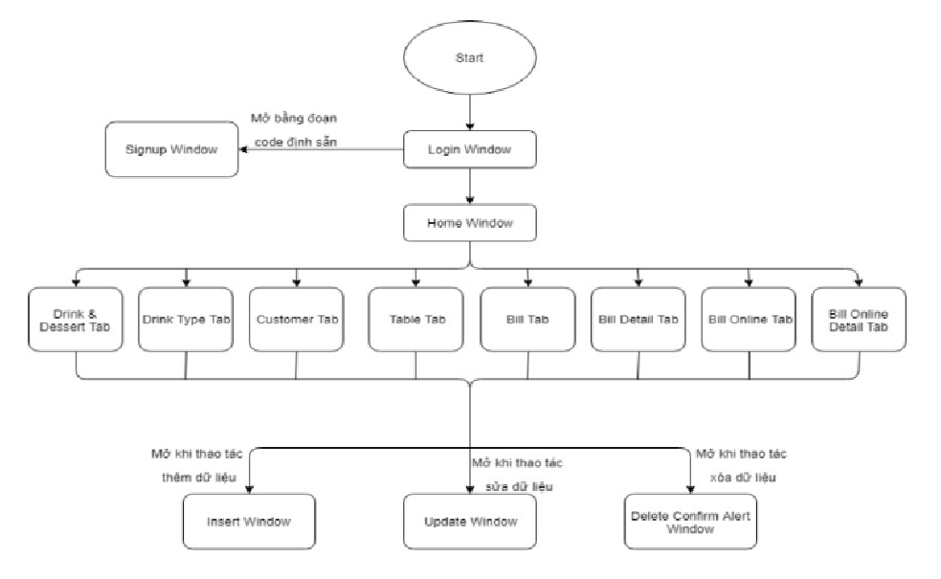

* 1. **Danh sách màn hình và mô tả chức năng**
* Login Window : Chức năng đăng nhập vào Home Window và Sign up Window, code để mở Signup Window sẽ được định sẵn trong source code.
* Signup Window : Chức năng đăng ký tài khoản để vào ứng dụng.
* Home Window : Chức năng chứa các tab quản lý cơ sở dữ liệu.
* <Field> Tabs : Các tab có chức năng quản lý hệ thống dữ liệu của quán cà phê.
* Insert Window : Mở khi có thao tác thêm dữ liệu, có chức năng thêm dữ liệu vào table tương ứng trong database.
* Update Window : Mở khi có thao tác sửa dữ liệu, có chức năng sửa dữ liệu vào table tương ứng trong database.
* Delete Confirm Alert Window : Mở khi có thao tác xóa dữ liệu, có chức năng xác nhận user có xóa dữ liệu trong record tương ứng trong database

**CHƯƠNG V: MỘT SỐ CÔNG CỤ HỖ TRỢ**

* 1. **GitHub**

GitHub là một dịch vụ cung cấp kho lưu trữ mã nguồn Git dựa trên nền web cho các dự án phát triển phần mềm. GitHub cung cấp cả phiên bản trả tiền lẫn miễn phí cho các tài khoản. Các dự án mã nguồn mở sẽ được cung cấp kho lưu trữ miễn phí. Tính đến tháng 4 năm 2016, GitHub có hơn 14 triệu người sử dụng với hơn 35 triệu kho mã nguồn, làm cho nó trở thành máy chủ chứa mã nguồn lớn trên thế giới.

* 1. **Một số khái niệm cơ bản về GitHub**
     1. **Branch**

Branch là cái dùng để phân nhánh và ghi lại luồng của lịch sử. Branch đã phân nhánh sẽ không ảnh hưởng đến branch khác nên có thể tiến hành nhiều thay đổi đồng thời trong cùng 1 repository.

Hơn nữa, branch đã phân nhánh có thể chỉnh sửa tổng hợp lại thành 1 branch bằng việc hợp lại (merge) với branch khác.

Các thành viên của nhóm sẽ tạo branch dùng riêng cho công việc của mình từ branch chính để không ảnh hưởng đến công việc của các thành viên khác. Sau đó, những thành viên đã hoàn thành công việc của mình sẽ thực hiện đưa thay đổi của mình vào branch chính. Theo cách như vậy, sẽ không bị ảnh hưởng từ công việc của các thành viên khác, và bản thân mình có thể thực hiện công việc của mình.

Hơn nữa, bằng việc để lại lịch sử theo đơn vị công việc, trong trường hợp có phát sinh vấn đề thì việc điều tra nguyên nhân ở những vị trí thay đổi cũng như việc tiến hành đối sách khắc phục sẽ trở nên dễ dàng hơn.

Branch có thể tạo bằng lệnh branch.

$ git branch <branchname>

* + 1. **Amend**

Trong một số trường hợp khi commit nhưng bị quên add một số file nào đó và không muốn tạo ra một commit mới thì có thể sử dụng lệnh commit kết hợp tham số --amend để gộp các file đó và bổ sung vào commit cuối cùng, vì vậy không tạo ra commit mới.

Nếu thực hiện lệnh này ngay sau commit cuối cùng mà không thay đổi gì thêm thì ảnh của commit cuối cùng đó không thay đổi gì.

$ git commit --amend

Ví dụ

$ git commit -m “Bo sung header”

$ git add “myfile.html”

$ git commit --amend

* + 1. **Commit**

Commit nghĩa là một hành động để Git lưu lại một bản chụp (snapshot) của các sự thay đổi trong thư mục làm việc, và các tập tin và thư mục được thay đổi đã phải nằm trong Staging Area. Mỗi lần commit nó sẽ được lưu lại lịch sử chỉnh sửa của mã nguồn kèm theo tên và địa chỉ email của người commit. Ngoài ra Git cũng có thể khôi phục lại tập tin trong lịch sử commit của nó để chia cho một phân nhánh (branch) khác, đây là mấu chốt của việc dễ dàng khôi phục lại các thay đổi trước đó.

$ git commit -m “Loi nhan”

* + 1. **Pull, push**

Pull là 1 command riêng biệt dùng để update các local version của các repository tương ứng. Bằng câu lệnh pull, git làm 2 việc:

* Update các local branch đang hoạt động.
* Update các remote tracking branches.

Push là 1 command dùng để update local repository trong máy lên các remote repository, chuyển tất cả commit từ local repo sang các remote repo.

* 1. **Balsamiq Mockups**
     1. **Mockups là gì?**

Mockup chính là bản mô phỏng ý tưởng thiết kế qua bản thu nhỏ hoặc bằng kích thước thật để “hiện thực hoá” hình dạng, kích thước sản phẩm. Tạo một Mockup rõ ràng, chi tiết giúp người xem hình dung chính xác sản phẩm trông sẽ ra sao sau khi hoàn thành, tạo ấn tượng khi truyền tải thông điệp và ý tưởng của mình tới khách hàng.

**5.3.2 Các tính năng của Balsamiq Mockups**

Balsamiq Mockups là phần mềm thiết kế bố cục website giúp phác họa ý tưởng thiết kế website thật nhanh chóng với giao diện đơn giản.

Các tính năng của Balsamiq Mockups:

* Các khung lưới phác thảo Low-Fi
* Thành phần giao diện người dùng và Biểu tượng: 75 thành phần giao diện người dùng tích hợp và 187 biểu tượng, cộng với rất nhiều thành phần do cộng đồng tạo ra.
* Nguyên mẫu nhấp qua: Liên kết cho phép bạn tạo các nguyên mẫu nhấp qua để kiểm tra bản trình diễn và khả năng sử dụng
* Xuất ra PNG hoặc PDF: Chia sẻ hoặc trình bày các mô hình với các liên kết nhúng bằng cách xuất PDF hoặc sử dụng công cụ của bên thứ 3 để xuất thành mã.
  1. **Heroku**

**5.4.1 Heroku là gì**

Heroku là một nền tảng đám mây cho phép lập trình viên xây dựng, triển khai thử và mở rộng code tất cả trên cloud. Nó rất linh hoạt và dễ sử dụng, cung cấp cho một con đường đơn giản nhất để đưa sản phẩm tiếp cận người dùng. Nó giúp các nhà phát triển tập trung vào phát triển sản phẩm mà không cần quan tâm đến việc vận hành máy chủ hay phần cứng…

Ưu điểm của Heroku là sau 2 đến 3 giờ nếu server không có người truy cập thì server sẽ chuyển sang trạng thái ngủ, tiện lợi cho việc kiểm nghiệm 1 ý tưởng hay 1 trang web nhỏ. Tuy nhiên nếu server một khi không có traffic cũng sẽ bị tắt, cho nên ta phải dùng 1 phần mềm nếu muốn server mình không bị tắt liên tục.

Nhược điểm của Heroku là chỉ cho phép 550 giờ miễn phí mỗi tháng cho server. Nếu muốn tăng lên 1000 giờ thì ta phải cài đặt các phương thức thanh toán.

**5.4.2 Tính năng cơ bản của Heroku**

* Heroku Runtime

Nó cung cấp các smart container mà ứng dụng của bạn sẽ chạy trong đó. Nó xử lý mọi từ từ cấu hình, điều phối, cân bằng tải, backup, log, bảo mật…

* Heroku Teams

Đây là một công cụ quản lý nhóm, kết hợp nhiều lập trình viên lại với nhau để xây dựng phần mềm tốt hơn. Các nhóm này có thể tự tổ chức, kiểm soát, thêm thành viên và sử dụng các công cụ cộng tác như Heroku Pipelines. Scale Heroku có thể mở rộng quy mô ứng dụng ngay lập tức, cả theo chiều dọc và chiều ngang.

* Add-ons

Mở rộng, nâng cao và quản lý các ứng dụng của bạn với các dịch vụ được tích hợp sẵn như New Relic, MongoDB, SendGrid, Searchify, Fastly, Papertrail, ClearDB MySQL, Treasure Data…

* Code/data rollback

Heroku cho phép bạn khôi phục mã nguồn hoặc cơ sở dữ liệu của mình về trạng thái trước đó ngay lập tức.

* App metrics

Với tính năng giám sát tích hợp lưu lượng, thời gian phản hồi, bộ nhớ, tải CPU và lỗi…bạn sẽ luôn biết được ứng dụng của bạn đang hoạt động ra sao.

* Continuous delivery

Heroku Flow sử dụng Heroku Pipeline, Review Apps và tích hợp Github để xây dựng quy trình CI/CD gồm build, test, deploy…

* GitHub Integration

Tích hợp Github giúp bạn có thể pull request, push, commit,….

**5.4.3 Cách deploy ứng dụng lên Heroku.**

**Bước 1 :** Đăng ký tài khoản với Heroku, tải ứng dụng dòng lệnh Heroku CLI.

**Bước 2 :** Tạo file procfile để tạo quyền admin trên server cho đúng thư mục. Procfile có thể không chứa bất cứ gì.

**Bước 3 :** Mở Command Prompt hoặc Windows Powershell. Tạo git bằng lệnh git init, hoàn thiện bằng git add . và git commit -m « Coffee Manager »

**Bước 4 :** Kiểm tra version của heroku bằng lệnh heroku --version. Sau đó đăng nhập vào heroku bằng lệnh heroku login. Điền tài khoản và mật khẩu đã đăng nhập từ trước.

**Bước 5 :** Nhập lệnh heroku create để tạo 1 ứng dụng heroku. Khi đó heroku sẽ tự tạo cho ta một id tương ứng với một link : tenapp.herokuapp.com

**Bước 6 :** Push ứng dụng từ git lên heroku bằng lệnh git push heroku master.

**Bước 7 :** Nếu muốn mở ứng dụng, dùng lệnh heroku open hoặc truy cập thẳng vào đường link đã cho.